# Отчёт о выполнении лабораторной работы №12

Программирование в командном процессоре ОС UNIX. Ветвления и циклы

***Российский Университет Дружбы Народов***  
***Факультет Физико-Математических и Естественных Наук***

***Дисциплина:*** *Операционные системы*

***Студент:*** *Евсельев Дмитрий*

***Группа:*** *НКНбд-01-20*

## Цель работы

Изучить основы программирования в оболочке ОС UNIX. Научится писать более сложные командные файлы с использованием логических управляющих конструкций и циклов.

## Задание

1. Используя команды getopts grep, написать командный файл, который анализирует командную строку с ключами: – -iinputfile — прочитать данные из указанного файла; – -ooutputfile — вывести данные в указанный файл; – -pшаблон — указать шаблон для поиска; – -C — различать большие и малые буквы; – -n — выдавать номера строк. а затем ищет в указанном файле нужные строки, определяемые ключом -p.
2. Написать на языке Си программу, которая вводит число и определяет, является ли оно больше нуля, меньше нуля или равно нулю. Затем программа завершается с помощью функции exit(n), передавая информацию в о коде завершения в оболочку. Командный файл должен вызывать эту программу и, проанализировав с помощью команды $?, выдать сообщение о том, какое число было введено.
3. Написать командный файл, создающий указанное число файлов, пронумерованных последовательно от 1 до N (например 1.tmp, 2.tmp, 3.tmp,4.tmp и т.д.). Число файлов, которые необходимо создать, передаётся в аргументы командной строки. Этот же командный файл должен уметь удалять все созданные им файлы (если они существуют).
4. Написать командный файл, который с помощью команды tar запаковывает в архив все файлы в указанной директории. Модифицировать его так, чтобы запаковывались только те файлы, которые были изменены менее недели тому назад (использовать команду find).

## Выполнение работы

1. Используя команды getopts grep, написала командный файл, который анализирует командную строку с ключами:

* Рис.1 Анализ командной строки с ключами 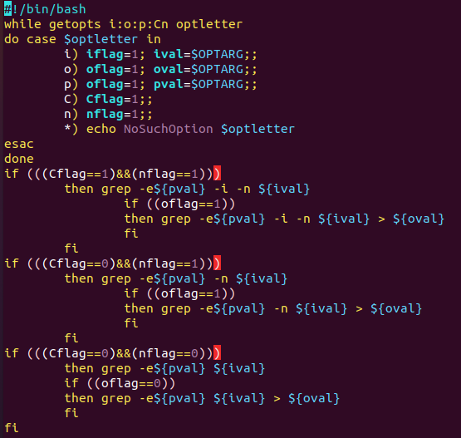

1. Написал на языке Си программу, которая вводит число и определяет, является ли оно больше нуля, меньше нуля или равно нулю. Затем программа завершается с помощью функции exit(n), передавая информацию в о коде завершения в оболочку. Командный файл должен вызывать эту программу и, проанализировав с помощью команды $?, выдать сообщение о том, какое число было введено.

* Рис.3 Программа на Си
* 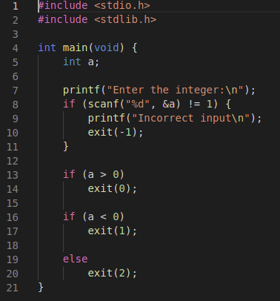
* Программа
* Рис.4 Командный файл
* 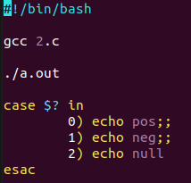
* Командный файл
* Рис.5 Запуск командного файла
* 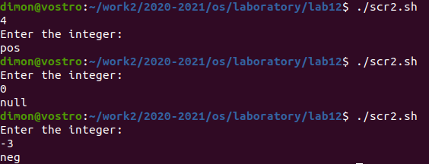
* Запуск

1. Написал командный файл, создающий указанное число файлов, пронумерованных последовательно от 1 до N. Число файлов, которые необходимо создать, передаётся в аргументы командной строки. Этот же командный файл умеут удалять все созданные им файлы (если они существуют).

* Рис.6 Командный файл
* 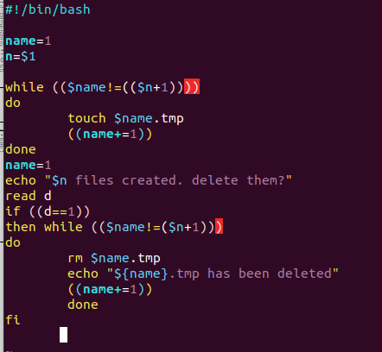
* Командный
* Рис.7 Запуск командного файла
* 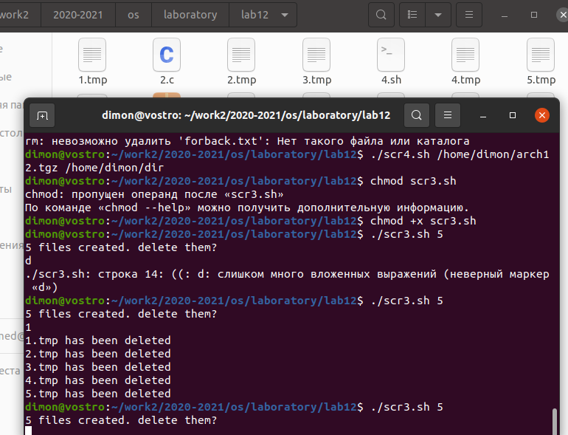
* Запуск

1. Написал командный файл, который с помощью команды tar запаковывает в архив все файлы в указанной директории. Модифицировать его так, чтобы запаковывались только те файлы, которые были изменены менее недели тому назад.

* Рис.8 Командный файл 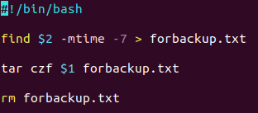
* Рис.9 Запуск Запуск
* Рис.10 Результат 

# Вывод

В ходе лабораторной работы я получил изучила основы программирования в оболочке ОС UNIX/Linux, научилась писать более сложные командные файлы с использованием логических управляющих конструкций и циклов.

## Контрольные вопросы

1. Каково предназначение команды getopts?

* Она осуществляет синтаксический анализ командной строки, выделяя флаги, и используется для объявления переменных.

1. Какое отношение метасимволы имеют к генерации имён файлов?

* При генерации имен файлов используют метасимволы:
  + произвольная (возможно пустая) последовательность символов;
* ? один произвольный символ;
* […] любой из символов, указанных в скобках перечислением и/или с указанием диапазона;
* cat f* выдаст все файлы каталога, начинающиеся с “f”;
* cat *f* выдаст все файлы, содержащие “f”;
* cat program.? выдаст файлы данного каталога с однобуквенными расширениями, скажем “program.c” и “program.o”, но не выдаст “program.com”;
* cat [a-d]* выдаст файлы, которые начинаются с “a”, “b”, “c”, “d”. Аналогичный эффект дадут и команды “cat [abcd]*" и "cat [bdac]*”.

1. Какие операторы управления действиями вы знаете?

* for, case, if, while

1. Какие операторы используются для прерывания цикла?

* Break, continue

1. Для чего нужны команды false и true?

* Команды ОС UNIX возвращают код завершения, значение которого может быть использовано для принятия решения о дальнейших действиях. Команда test, например, создана специально для использования в командных файлах. Единственная функция этой команды заключается в выработке кода завершения.

1. Что означает строка if test -f man $s/$ i.$s, встреченная в командном файле?

* Означает условие существования файла man $s/$ i.$s

1. Объясните различия между конструкциями while и until.

* Если речь идет о 2-х параллельных действиях, то это while. когда мы показываем, что сначала делается 1-е действие. потом оно заканчивается при наступлении 2-го действия, применяем until.

# 